依赖库Websocket使用文档说明

## 1. 背景

Websocket_fdddf是一个基于stomp协议的websocket实现的依赖库，前后端可以通过websocket进行通信。

示例效果如下：

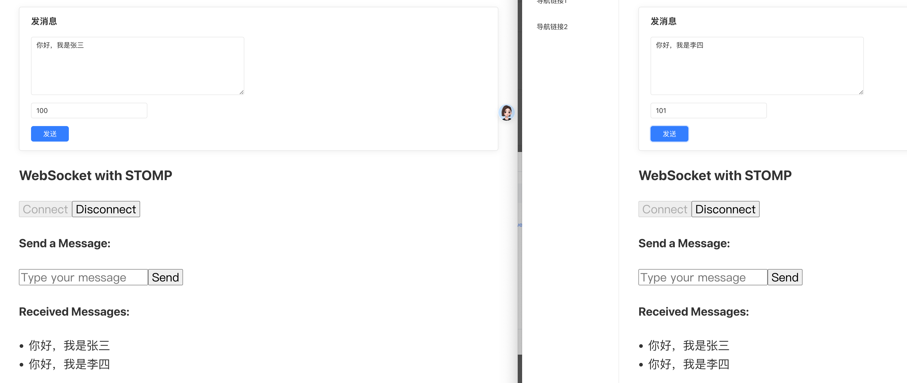

## 2. 依赖库方法

**registerMessageHandler**

注册消息处理逻辑函数。

入参： Function<CommonRequestMessage, CommonResponseMessage>

出参： Boolean 无意义

**sendMessage**

向订阅的/topic/common发送消息，但不调用上述注册的逻辑函数

入参： CommonRequestMessage

出参： Boolean 无意义

CommonRequestMessage结构：

* content: String 消息内容
* userId: Long 发送者id

CommonReplyMessage结构

* content: String 消息内容
* userId: Long 发送者id

## 3. 示例

### 3.1 引入依赖库

在依赖库管理导入websocket_fdddf依赖库；示例前端代码 引用了依赖库 library_fdddf_websocket, 方便连接测试。

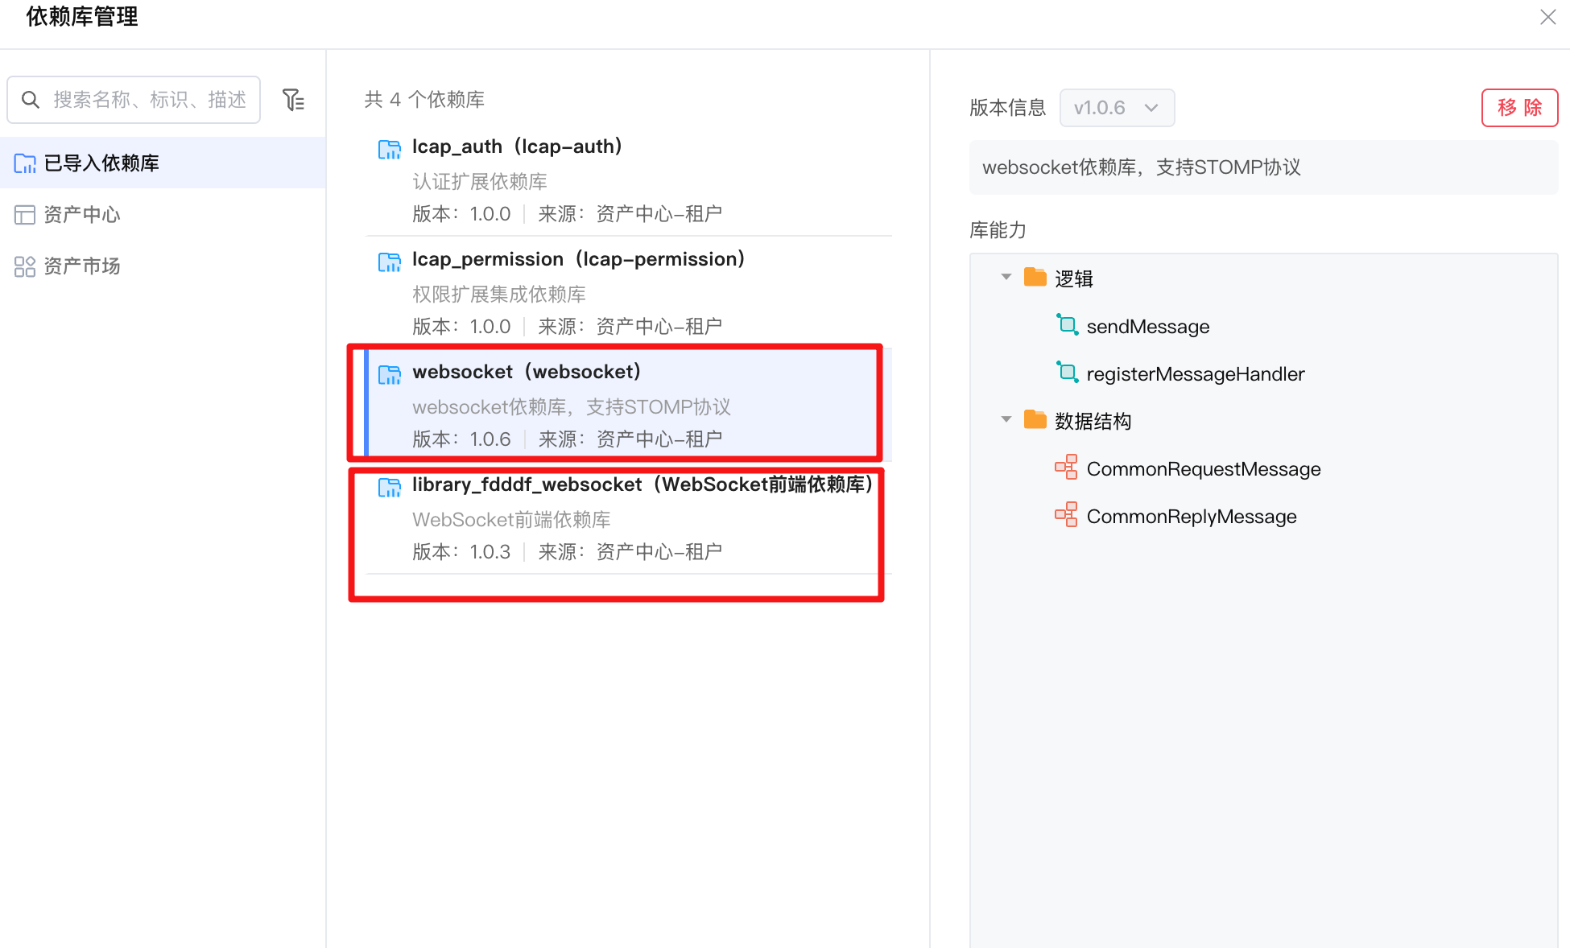

### 3.2 页面绑定及调用依赖库示例

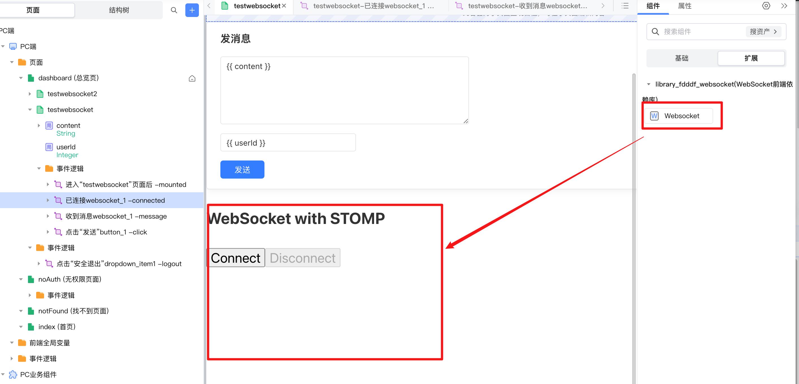

示例前端组件代码： <https://github.com/fdddf/CodeWaveAssetCompetition2024/tree/fdddf-websocket-fe/library_fdddf_websocket>

应用运行后，websocket连接地址为应用地址加/ws后缀 例如：

wss://dev-websocket-qa.app.codewave.163.com/ws

**可通过postman或apifox连接测试； IDE3.10版本可能连接不上；升级到3.11后连接正常。**

发送和接收消息因为是基于STOMP协议，在postman或apifox无法方便测试，需要使用基于stompjs开发依赖库测试；

以下测试内容使用上述引入的依赖库library_fdddf_websocket。

在测试页面的进入后事件注册消息处理逻辑：

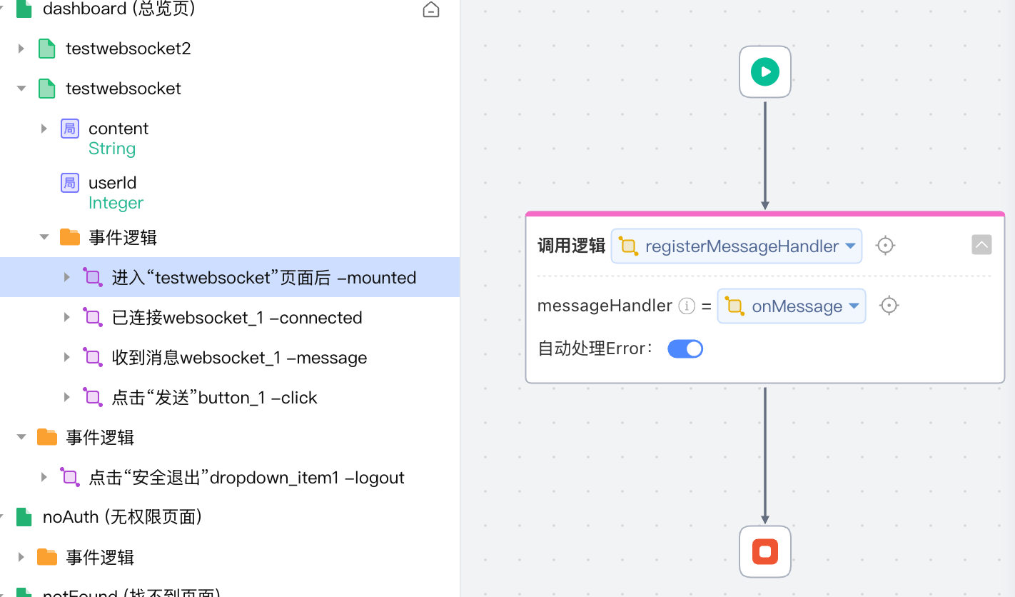

onMessage逻辑为服务端逻辑：

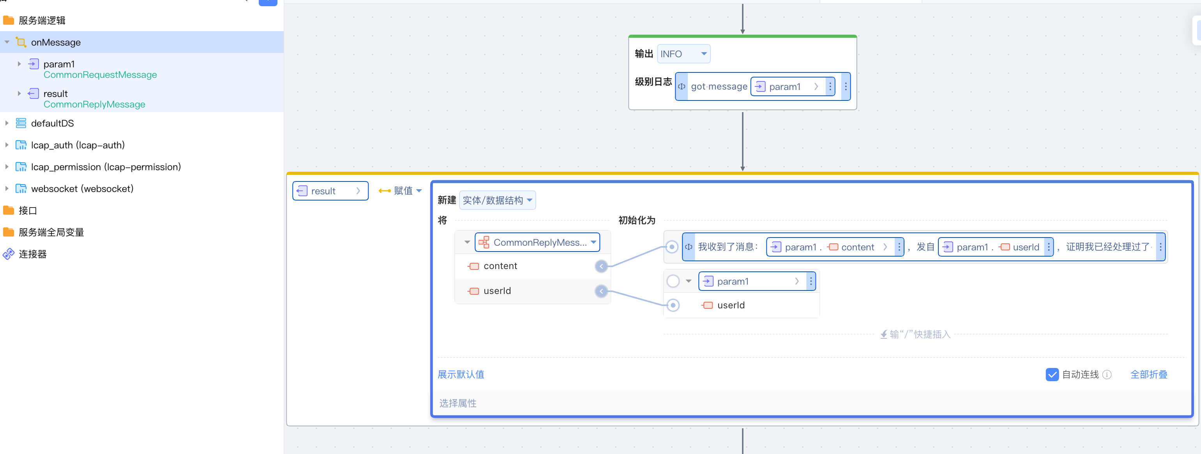

示例中仅将content改变后赋值。

页面中发送按钮点击事件逻辑为：

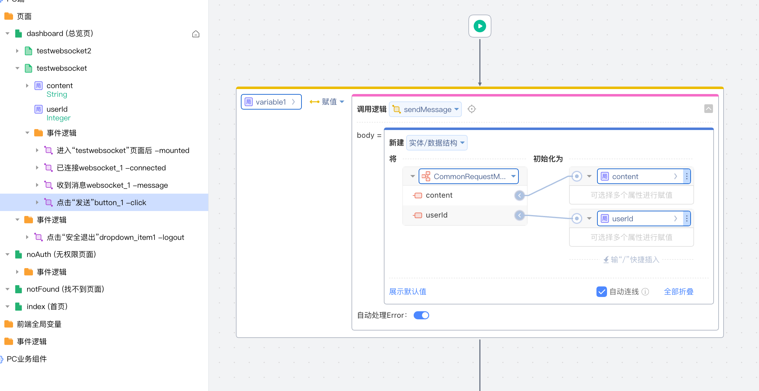

其调用了依赖库的方法sendMessage。此方法适用于后端逻辑中调用 ，可以向前端传递信息。

前端示例效果如图：

